ПРИКОЛЬНІ КАНІКУЛИ В ПОЛЬЩІ. ВИЇЗД З КИЄВА (шкільні канікули)

1 день

Прогулянка у Жешуві

06:00 год – зустріч групи, посадка в автобус. Організований виїзд автобусом з Києва.

Переїзд територією України до кордону. Проходження кордону.

За умови швидкого проходження кордону, на вас чекає прогулянка містом Жешув, яке вразить вас своєю яскравою атмосферою та поєднанням сучасності і старовини. Ви зможете насолодитися чудовою ринковою площею, де кожен куточок дихає історією, та захоплюючою архітектурою, що відображає багатство польської культури. Це ідеальний старт вашої подорожі, адже Жешув дарує унікальну можливість неспішно поринути в польський колорит, відчути душу міста та налаштуватися на відпочинок в атмосфері спокою і гармонії.

Обід*.

Прибуття в Краків. Вечеря*.

Поселення в готель. Ночівля.

2 день

Краків - місто королів

Сніданок в готелі.

Запрошуємо відвідати екскурсію "Краків - місто королів". В Кракові кожен житель знає красиві легенди про засновника міста князя Крака та легенду про страшного дракона Смока. Познайомтесь і Ви ближче з історією магічного міста, занурившись в лабіринти вимощених бруківкою вулиць, де, здається, ще зовсім нещодавно, проїжджали королі зі своєю свитою, оглядаючи свої величні володіння.
Основні пам’ятки архітектури: Вавель, де формувалась історія Польщі, Маріацький костел з двома різними баштами, Барбакан, який служив в’їздом в місто, та сукеннице, де торгували заморські купці, наче застигли у часі, аби розказати свої історії.

Всіх бажаючих запрошуємо в Краківський аквапарк (10 євро + 15 євро вхідний квиток). В аквапарку 3 басейни з доріжками для плавання, фонтанами та гідромасажем, декілька саун та безліч гірок, які вражають своїми розмірами: найдовша червона гірка "Саламандра" - 202 метри, яка не має аналогів в Європі. Це три хвилини фантастичного спуску, який закінчується запаморочливим падінням у воду. Для любителів швидких спусків тут є жовта гірка, а гірка фіолетового кольору зсередини здається абсолютно чорною, тому з'їзд в ній супроводжується світловими та звуковими ефектами. І це ще далеко не всі розваги, які чекають Вас при відвіданні Краківського аквапарку.

У вільний час пропонуємо відвідати факультативні екскурсії:

- Вавельський пагорб з королівським палацом (15 євро + вхідний квиток 15 євро), який є символом світської та церковної влади в Польщі. Це, мабуть, найвизначніша пам’ятка першої столиці Польщі, яка є обов’язковою до відвідання, якщо Ви знаходитесь у Кракові. Багатство замку можна побачити як ззовні, так і зсередини, відвідавши надзвичайно розкішні королівські палати. Всередині заборонена фотозйомка, тому красу цього місця можна закарбувати в своїй пам’яті, тільки відвідавши його. Королівський палац, побудований на пагорбі є чудовим оглядовим майданчиком, з якого відкриваються прекрасні види на Віслу, на якій побудоване це надзвичайної краси місто. І, звичайно ж, не забудьте загадати бажання біля Краківського дракона, який знаходиться біля підніжжя замку;

– Краківський підземний музей (10 євро + вхідний квиток 10 євро). Якщо хочете знати, яким був Краків декілька століть тому, то варто спуститися під землю. З першого кроку підземний музей дивує і захоплює. Відвідувачі потрапляють всередину проходячи крізь пелену туману, на якій транслюється відеозображення середньовічної ринкової площі. Створюється враження переходу з сьогодення в минуле. Поринь в атмосферу середньовіччя, відчуй себе археологом!

Вечеря*.

Повернення до готелю. Ночівля.

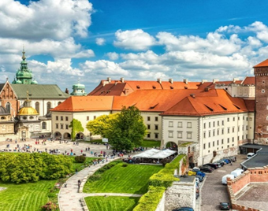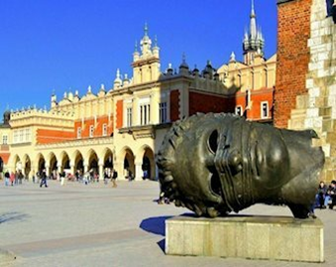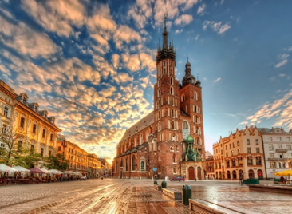

3 день

Величні польські Татри

Сніданок в готелі.

Запрошуємо відвідати на вибір:

- Найвідоміший гірськолижний курорт Польщі - Закопане (35 євро). Ви познайомитесь з гуральськими традиціями, побачите величні Польські Татри та скуштуєте місцеві смаколики. Вас чекає прогулянка по центральній вулиці Закопане - Крупувкі, де знаходиться відомий закопанський ринок, на якому місцеві майстри пропонують традиційні сувеніри, які Ви зможете придбати собі на пам’ять про цю незабутню зустріч з найвідомішим польським курортом. Усі бажаючі зможуть піднятись фунікулером на гору Губалувку (квиток 5 євро), звідки відкривається чудовий пейзаж гір і незвичайно красивого міста;

- Парк мініатюр (15 євро + вхідний квиток 20 євро) - це єдине місце в Польщі, де Ви можете об'їхати весь світ за один день. Тільки тут Ви за кілька хвилин перетнете кордон та потрапите до найвідоміших місць найпопулярніших туристичних країн світу. Парк налічує понад 50 моделей найбільш відомих архітектурних чудес, в тому числі храм Акрополь, Колізей, Пізанську вежу, собор Святого Петра, статую Свободи, китайську стіну, Ейфелеву вежу, Тріумфальну арку, Біг Бен, Сфінкс, Білий дім. Майже всі мініатюри побудовані в масштабі 1:25. А ще, на Вас чекає парк розваг - каруселі, колесо огляду, рафтинг на дикій річці та багато інших атракціонів. Для бажаючих відвідати Парк Динозаврів і міні-зоопарк - доплата 5 євро.

- Відпочинковий комплекс ENERGYLANDIA (проїзд+квиток: діти до 140 сантиментрів 60 євро / діти 140+ сантиметрів та дорослі – 70 євро) В період з 9 лютого по 15 квітня парк розваг не працює – це найбільший парк розваг у Польщі, який пропонує 123 атракціони, розташовані на площі 70 гектарів, призначені для всіх вікових груп, як дітей, підлітків, так і дорослих. Його можна прирівняти до «ЄвропаПарку» в Німеччині, до «Діснейленду» у Франції. Парк пропонує своїм відвідувачам розваги для будь-якої вікової категорії. Парк є місцем, де батьки разом із своїми дітьми проведуть незабутні хвилини, спільно подорожуючи у світ казок і фантазій, світ чарівних вражень і незвичайних відчуттів. Енерджіляндія - це унікальне місце, де кожен може знайти щось для себе.

- Екскурсію в Освенцим (20 євро + вхідний квиток 25 євро) (ОБОВ'ЯЗКОВЕ БРОНЮВАННЯ ДО ПОЧАТКУ ТУРУ) - найбільший і найстрашніший концентраційний табір часів Другої світової війни. На території табору в 1947 році був створений музей, який включений до списку Всесвітньої спадщини ЮНЕСКО. Такі музеї, як Освенцим, перевертають свідомість людей після їх відвідання.

Вечеря*. Повернення до готелю. Ночівля.
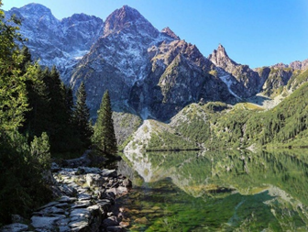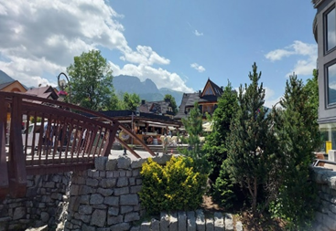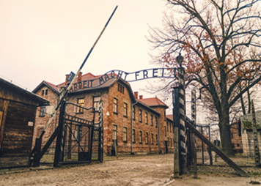

4 день

Підземне місто Величка

Сніданок в готелі. Звільнення номерів.
Запрошуємо на екскурсію в Соляні шахти Велички (10 євро + вхідний квиток 35 євро) (ЗАМОВЛЕННЯ ТА ОПЛАТА ДО ПОЧАТКУ ТУРУ), які є пам'яткою ЮНЕСКО. Кілька мільйонів років тому на цій території під Краковом було величезне море. Через зміни клімату воно висохло і залишило після себе гори солі. А тепер на цьому місці ціле підземне місто, що складається з дев'яти рівнів. Соляні шахти Велички - одні з найвідоміших у всій Європі і можуть похвалитися віком в 700 років. Усередині вас чекають цілі камерні кімнати, величні зали, підземні довгі переходи і загадкові коридори. І все це прикрашено скульптурами, архітектурними творіннями і барельєфами з солі.
Виїзд в Україну. Пізнє прибуття в Київ.

Вартість при бронюванні за 6 тижнів до початку туру - 250 EUR

Базова вартість - 260 EUR

Входить у вартість
- Проїзд автобусом єврокласу по маршруту туру;
- Проживання у готелях рівня 3* в номерах з усіма зручностями;
- Харчування – сніданки;
- Супровід керівником групи;
- Медичне страхування для осіб 4-64 роки;
- Оглядова екскурсія по Кракову.

Не входить у вартість
- Факультативні екскурсії;
- Навушники під час екскурсій - 2 євро/тур/особа (обовʼязкова оплата до початку туру);
- Медичне страхування для осіб 0-3 та 65-80 років (*уточнюйте у менеджера);
- Додаткове харчування (15 євро/вечеря);
- Вхідні квитки в екскурсійні об'єкти (церкви, собори, музеї тощо);
- Проїзд в громадському транспорті;
- Особисті витрати.

